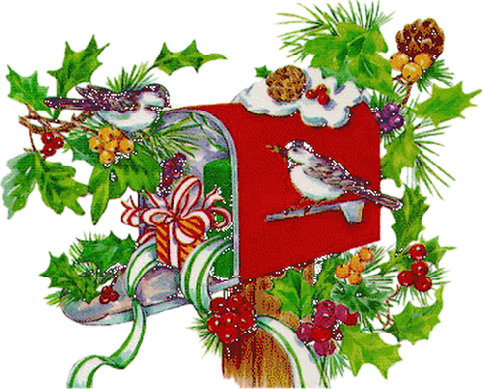
Зима пришла.

1. Надели шубки белые идут вокруг елки хороводным шагом
Пушистые зайчата.
Зима пришла, зима пришла,
Зайчата снегу рады.
Проигрыш. Прыгают как зайчики.
2. Свои обновки серые
Бельчата распушили.
Зима пришла, зима пришла,
Так белочки решили.
Проигрыш. «Чистят орешки», поворачиваясь вправо, влево.
3. Зима нам тоже нравится,
Мы шубки надеваем.
Как зайчики, как белочки,
Мы на снегу играем.
Проигрыш. «Игра в снежки», хлопки.

